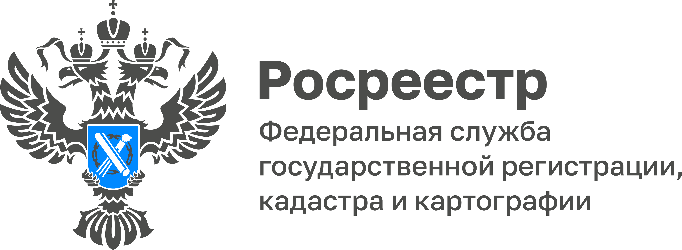

14 сентября туляки могут получить бесплатную консультацию в сфере государственного земельного надзора

Сегодня, 14 сентября 2022 года, Управлением Росреестра по Тульской области организована горячая линия по вопросам государственного земельного надзора (контроля), о нарушениях земельного законодательства и ответственности за их совершение.

Звонки будут приниматься с 10:00 до 12:00 часов по телефону 8(4872) 34-44-75.

На все вопросы ответит начальник отдела государственного земельного надзора, геодезии и картографии Управления Росреестра по Тульской области Ишутина Виктория Ивановна.

